INFORMACINIS PRANEŠIMAS
2025-04-17

Radiacinės saugos centras pradeda taikyti pažangias geoinformacines technologijas radiacinei saugai užtikrinti
Radiacinės saugos centras (toliau – RSC) žengia svarbų žingsnį modernizuodamas radiologinės būklės stebėseną, avarijų valdymą ir radiacinės saugos užtikrinimo procesus ir pradeda taikyti pažangias geoinformacines technologijas, kurios leidžia dar efektyviau valdyti su radiacine sauga susijusius duomenis ir operatyviai reaguoti į galimas grėsmes.
RSC sukurta geoinformacinė platforma (toliau – RSC GIP) suteikia galimybę:
- Tiksliai stebėti radiologinę situaciją realiuoju laiku ir vizualizuoti duomenis interaktyviuose žemėlapiuose;
- optimizuoti avarijų valdymo procesus, operatyviai nustatyti rizikos zonas;
- sistemingai analizuoti ir valdyti radiologinius duomenis, gerinti informacijos sklaidą bei prieinamumą suinteresuotoms institucijoms ir visuomenei;
- integruoti duomenis iš įvairių šaltinių, įskaitant palydovinius vaizdus, dronų stebėseną ir mobilios bei stacionarios automatinės matavimo įrangos duomenis, siekiant visapusiškai analizuoti situaciją;
- sukurti automatizuotus įspėjimų mechanizmus, leidžiančius operatyviai informuoti atsakingas institucijas ir visuomenę apie radiacinės situacijos pokyčius;
- plėtoti ilgalaikes tendencijų analizes, kurios padeda prognozuoti galimas grėsmes ir priimti strateginius sprendimus radiacinės saugos srityje.
RSC GIP sudaro keli pagrindiniai moduliai:
- Išorinis ir vidinis HUB – centrinė geoinformacinių duomenų ir paslaugų platforma, leidžianti RSC dalytis, analizuoti ir tvarkyti erdvinius duomenis vieningoje sistemoje. Ši platforma veikia kaip bendradarbiavimo įrankis, padedantis institucijoms efektyviai keistis geografiniais duomenimis ir priimti sprendimus remiantis interaktyviais žemėlapiais bei analizėmis.
- Užduočių valdymo modulis – leidžia planuoti, vykdyti ir realiuoju laiku stebėti radiacinę žvalgybą, radiologinės būklės stebėseną, matavimo įrangos priežiūrą ir kitus susijusius procesus. Operatorius gali lengvai kurti užduotis žemėlapyje, pavyzdžiui, techninei stočiai aptarnauti, o vykdytojai – patogiai jas atlikti naudodami mobiliuosius įrenginius.
- Duomenų surinkimo ir integracijų modulis – užtikrina centralizuotą matavimų ir radiologinių pasekmių prognozavimo rezultatų gavimą, analizę bei palyginimą. Jis sukurtas bendradarbiaujant su kitomis institucijomis ir leidžia operatoriui efektyviai valdyti užduotis.
- Interaktyvių žemėlapių ir informacinių švieslenčių modulis – suteikia galimybę vizualizuoti visus surinktus geoerdvinius duomenis, taikyti įvairius informacinius sluoksnius ir analitines priemones. Šis modulis leidžia realiuoju laiku analizuoti duomenis, stebėti pokyčius ir generuoti įžvalgas.
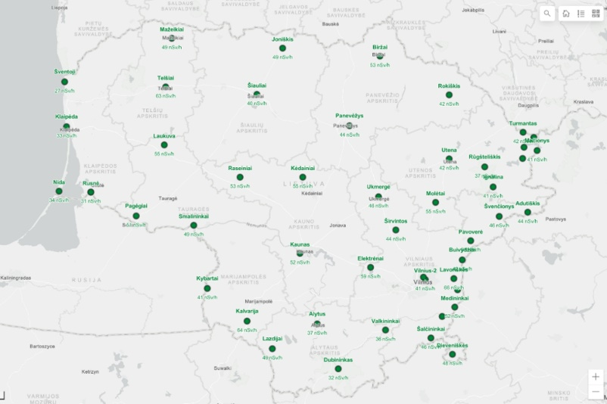
Ankstyvojo radiacinio pavojaus perspėjimo tinklas (RADIS)

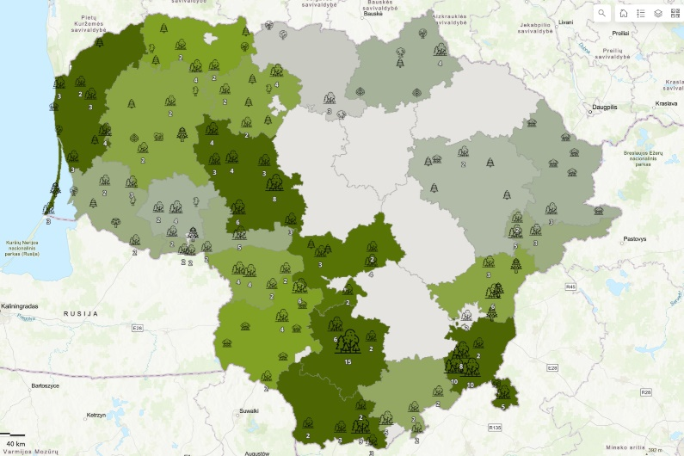
Lietuvos miškų medienos užterštumo 137Cs žemėlapis – 2017–2024 metų tyrimai

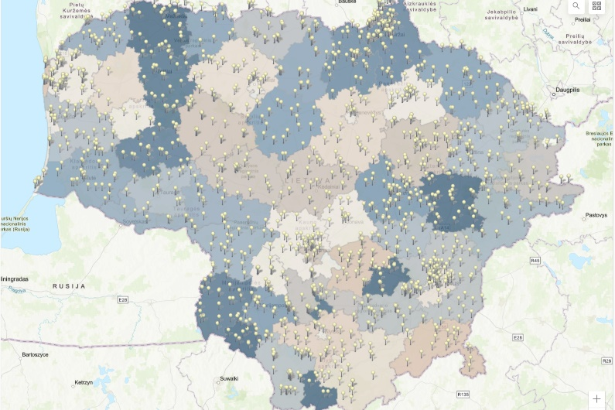
Lietuvos radono žemėlapis – Radono suvestinė 2024

- Visuomenės informavimo modulis – užtikrina aiškų ir prieinamą svarbios informacijos pateikimą piliečiams radiologinių ar branduolinių incidentų atveju. Jis leidžia teikti rekomendacijas dėl būtinų veiksmų, vizualizuoti radioaktyviojo debesies plitimo kryptį ir greitį, nurodyti paveiktas teritorijas bei galimą poveikio mastą. Svarbu paminėti, kad paveiksle pavaizduota švieslentė viešumai prieinama tik branduolinės ar radiologinės avarijos atveju.
- Radiacinės saugos priežiūros modulis – skaitmenizuoja radiacinės saugos priežiūros procesą, automatizuoja patikrinimų planavimą ir vykdymą. Surinkti duomenys tiesiogiai perduodami į Radiacinės saugos informacinę sistemą, kur jie gali būti analizuojami ir naudojami sprendimams priimti.
RSC GIP sukurtas vykdant Lietuvos Respublikos sveikatos apsaugos ministerijos sveikatos išsaugojimo ir stiprinimo plėtros programos pažangos priemonės Nr. 11-001-02-10-01 „Gerinti grėsmių bei rizikos sveikatai veiksnių valdymą“ aprašo, patvirtinto Lietuvos Respublikos sveikatos apsaugos ministro įsakymu, projektą ,,RSC mobiliųjų paslaugų teikimo, įskaitant radiologines ar branduolines avarijas, algoritmų parengimas ir įdiegimas“.

